Subject : 린 아레나, 개발자 친화형 블록체인 메인넷 린(LIN) 출범


그림1. LIN Arena LOGO
국내를 대표하는 화이트 해커집단으로 구성된 린 아레나(LIN ARENA)가 개발한 메인넷 린(LIN)과 분산형 어플리케이션(DApp)이 2019년 3월 출범을 계획하고 있다. 린 아레나가 개발한 대표적인 DApp 리폰스는 블록체인 기반 보상형 Q&A서비스로 지난 9월 5일 미국 샌프란스코에서 개최된 테크크런치 행사에서 높은 경쟁률을 뚫고 국내 블록체인 기업 최초로 연사로 선정된 바 있다.
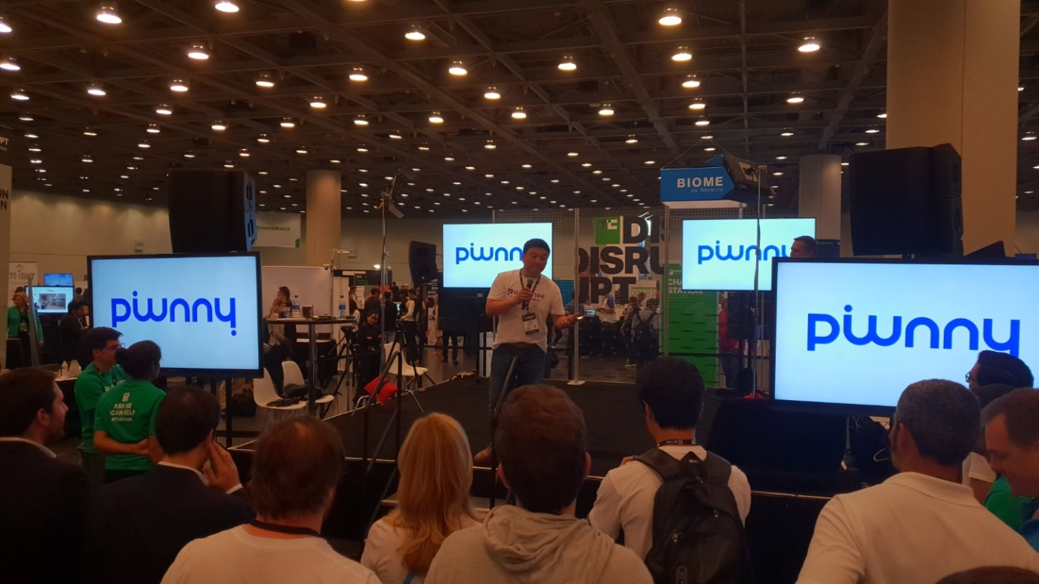
사진1. 테크크런치 SF 2018 Pitch를 하고 있는 LIN Arena Dapp “Reponse”
비트코인 골드 창립자 h4x와 마틴 쿠반지브(Martin Kuvandzhiev)도 국내 블록체인 기업 중 최초로 린 아레나의 어드바이저로 참여하게 되어 많은 이슈가 되기도 하였다.
린 아레나가 개발중인 메인넷 린(LIN)은 삶을 의미하는 ‘Life’와 네트워크를 의미하는 ‘Net’의 합성어로 일상 생활 속 중심이 되는 블록체인 네트워크를 개발하고자 한다. 블록체인 기술의 대중화를 위해 린(LIN)은 개발 인프라가 잘 갖춰진 대기업 뿐만 아니라, 중소기업이나 일반 개발자들도 손쉽게 블록체인 기반서비스 개발에 참여할 수 있는 플랫폼을 구축할 계획이다.
린(LIN)이 제시하는4가지 패러다임은 비트코인과 이더리움, EOS를 넘어 새로운 블록체인 플랫폼을 구현하고자 하는 린 아레나의 비전을 담고 있다. 먼저, 메인넷 린(LIN)은 DAPP 개발사와 이용자 사이에 비용 지불 및 자원 활용의 스테이킹 없이 무료로 사용가능한 플랫폼을 구축하고자 한다. 둘째, 린(LIN)은 개발자들이 친숙한 프로그래밍 언어 C++로 스마트컨트랙트 개발이 가능하며 앞으로 Python, JavaScript 를 개발환경에서 지원하여 기존 개발자들의 고충이 많은 부분 해소될 예정이다. 셋째, 린(LIN)의 보안성 수준은 스마트 컨트랙트 감사(Smart Contract Audit) 도구와 버그바운티(Bug Bounty) 를 기반으로 업계 최고 수준을 자랑한다. 넷째, 린(LIN)은 이종의 블록체인 간 통신(인터체인)을 지원하여, 다양한 블록체인 네트워크간 데이터를 서로 교환하고 공유할 수 있는 서비스를 제공할 계획이다.
린 아레나는 LIN 블록체인 플랫폼 활성화를 위해 DApp서비스를 직접 개발하여 2018년 4월부터 운영중에 있다. 보상형 Q&A서비스로 잘 알려진 리폰스(Reponse)는 현재 4천여명 규모의 베타 테스트를 진행중에 있다. 린 아레나의CashMusic이라는 DApp은 이용자가 스마트폰에 저장된 음악을 듣고 타겟팅된 광고를 보면서 보상을 얻는 서비스를 제공 할 것이다. 이 밖에도 보상형 만보기 서비스 CashWalking도 출시하여 현대인들의 라이프스타일에 최적화된 컨텐츠를 선보일것이다.
린 아레나 문경곤 대표는 화이트해커 출신 CEO로서, 지난 2010년 국제정보보안센터(i2SEC) 창업 이후 수많은 국내 화이트해커들을 양성하고 있는 정보보안 및 블록체인 전문가이다. 문경곤 대표와 세계적인 해커 집단으로 구성된 린 아레나는 초기 DApp서비스 개발에 집중을 하면서 자연스럽게 개발자 친화적인 메인넷의 필요성을 절실히 느끼게 되었다고 전하고 있다. 개발자들의 고충을 누구보다 잘 아는 보안 및 암호분석 전문가 그룹이 일반 개발자들을 위한 혁신적인 블록체인 플랫폼을 개발하고, 그들과 공감대를 형성해나가고 있다.
린 아레나는 정보보안 교육 및 컨설팅 분야 사업을 기반으로 성장한 기업이다. 2016년부터 블록체인 기술 개발에 집중을 하여 개발자 친화형 메인넷과 DApp개발에 총력을 기울이고 있다. 블록체인 및 화이트 해커로 구성된 린 아레나는 정보보안 분야 컨설팅 경험을 바탕으로 보안성이 한층 강화된 개발자 친화형 메인넷을 개발하고 있다.

